- 生成madeiracloud 用户
记录生成的Security Credentials
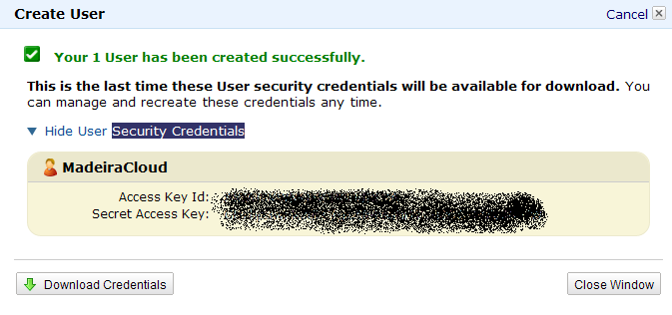
- 设置用户策略
应用amazon标准策略模板”Amazon EC2 Full Access”
